附件5
社会评价报名取证流程

一、提交报名信息
报考人员登录重庆市卫生健康技能人才网（http://www.cqwszjs.com/)，或者关注我单位微信公众号进入“报名入口”（微信搜索：cqwszjs）。

首页进入“考生报名”，仔细阅读《考生须知》，点击“操作指南”，根据指引完成个人信息填报。补考考生登录之前报名时所注册的个人账户。
特别提醒：
（一）报考人员须如实填写个人报名信息，并提交诚信承诺书，所有伪造、虚假材料一经发现，取消当次全部科目评价成绩；已获得证书的，将具体情况上报至监管部门，取消所获证书。情节轻微的，2年内不得参加评价；情节严重的，5年内不得参加评价，并依据有关法律法规移送有关部门。
（二）规范提交所需图片材料，相关材料证明请务必上传清晰、可辨认证件中每一个字的照片，所有信息将依规存档备查，请慎重选择材料拍摄背景、环境，确保体现出提交材料的正式性、书面性。
（三）电子照片要求
1.上传的电子登记照片将用于准考证、等级证书，请务必上传清晰、可辨认的本人近期正面白底的免冠彩色证件照；必须为一寸白底彩色照片，严格限制照片格式为.jpg，大小必须小于20-100KB，尺寸为（高）413像素*（宽）295像素；
2.头部占照片尺寸的2/3，头发不得过眉，露双耳，常戴眼镜的考生应配戴眼镜，不得佩戴首饰；
3.不得上传生活照、视频捕捉、摄像头所摄等照片；除军人外其他报名人员不得着制式服装；女性不得穿吊带式服装拍照。
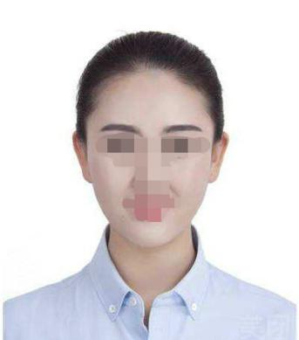
（示例）
- 报考条件要求
1.选择“相关专业”报考的考生需提交学信网学籍查询截图。
2.选择“相关工作经历”报考的考生需提供工作证明及社保证明或劳动合同。
二、初审报考资格
重庆市卫生健康科技发展中心将根据报考人员提交的报名信息，按照相应等级申报条件进行资格审核，在报名截止日期前反馈审核意见。
三、网上缴费
报考人员通过资质审核后，须及时缴费，报名截止后3天内完成网上缴费，未在规定时间内进行网上缴费的视为自动放弃报名考试。
四、打印准考证
网上缴费成功的报考人员于考前3天登录网上报名系统打印本人准考证及其他相关材料(使用A4纸打印，保证字迹、照片清晰)，报考人员须持本人准考证和有效身份证原件到准考证指定的考点参加考试。截止考试开始前均可打印准考证，未在规定时间打印准考证，相关责任考生自负。
- 成绩公示
考试结束后，考生需关注重庆市卫生健康技能人才网(http://www.cqwszjs.com/)及我单位微信公众号成绩公示公告信息。凭本人身份证和准考证在成绩查询栏查询评价结果。成绩公示期间，如发现身份信息、单位信息、照片格式错误，可及时与我单位联系更正。公示结束后，不再修改考生信息。
六、证书发放
成绩公示期结束后10个工作日内，完成证书打印，根据考生选择的领取方式进行证书发放。
（一）自取方式：请提交电话预约，领取时考生携带本人身份证件亲自领取。如委托他人领取需持委托人和被委托人身份证原件前来。领取地址：重庆市两江新区宝环路420号9楼9018办公室，联系人：易老师（023-67586157）。
（二）邮寄方式：考生报名时所填写的邮寄地址，我单位根据该地址发放，快递到付。因未接听快递投放电话而退件者后果自负。
七、证书上网
证书信息生成后，我单位将合格证书信息上报重庆市职业技能鉴定指导中心审核，市职鉴中心再行上报至人社部职业技能鉴定指导中心复核，后在技能人才评价工作网（http://www.osta.org.cn/）全国联网查询。

